搭建企业应用部署环境

1. 安装VMware虚拟机及Linux系统

1.1 准备工作

官网下载VMware Workstation 15，下载完成后直接安装即可。之后下载Linux系统ISO镜像（CentOS 7），这里我使用阿里云网址的镜像<http://mirrors.aliyun.com/centos/7.6.1810/isos/x86_64/>

1.2 开始安装虚拟机

新建虚拟机 => 选择自定义(高级) => 下一步

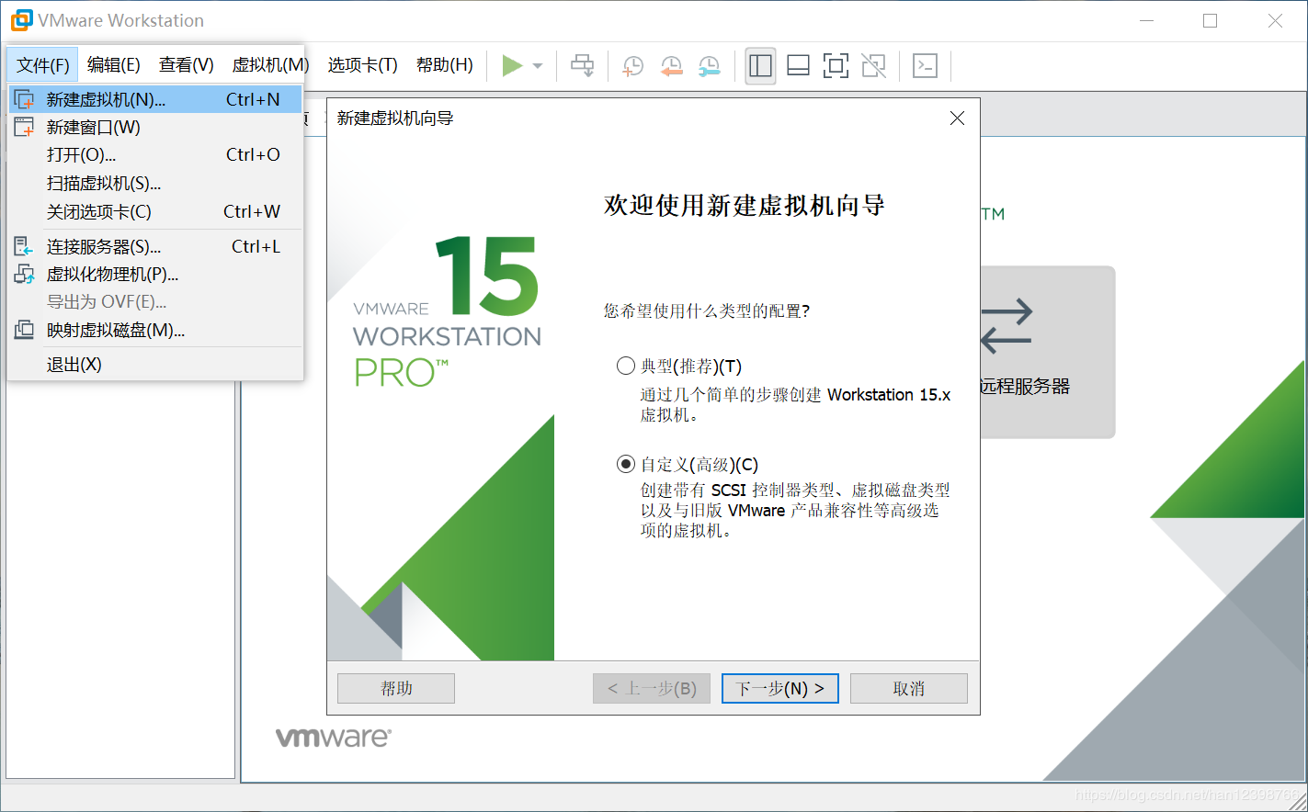

虚拟机硬件兼容性设置 => 下一步

选择安装来源 => 稍后安装操作系统(s) => 下一步

选择客户机操作系统 => Linux(L) => 下一步

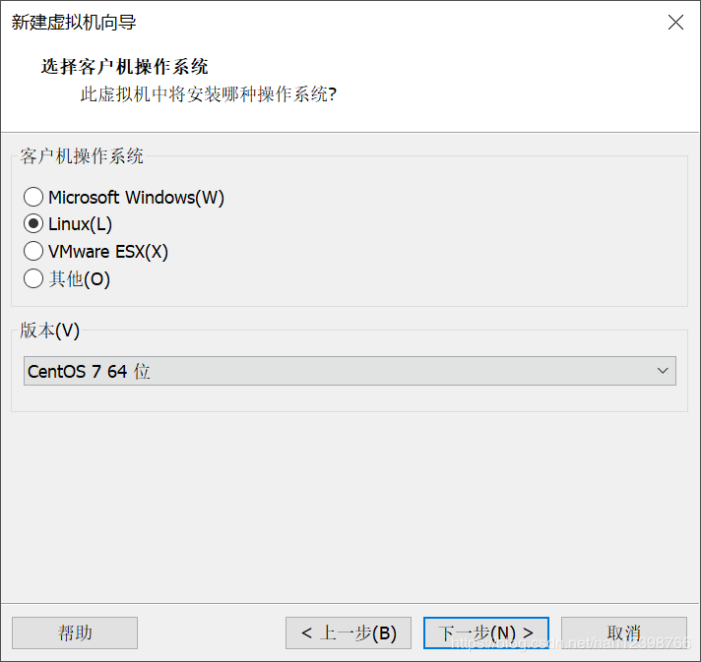

填写虚拟机名称 => 填写虚拟机安装位置 => 下一步

处理器配置(根据电脑配置设置) => 下一步

虚拟机内存配置(根据电脑配置设置) => 下一步

设置网络类型 => 使用网络地址转换(NAT)(E) => 下一步

选择I/O控制器类型 => LSI Logic(L) (推荐) => 下一步

磁盘类型 => SCSI(S) (推荐) => 下一步

磁盘设置 => 创建新虚拟磁盘 => 下一步

盘大小设置(根据电脑配置设置) => 将虚拟磁盘拆分成多个文件(M) => 下一步

磁盘文件命名 => 下一步

自定义硬件确认 => 完成

虚拟机安装完成，结果如下。

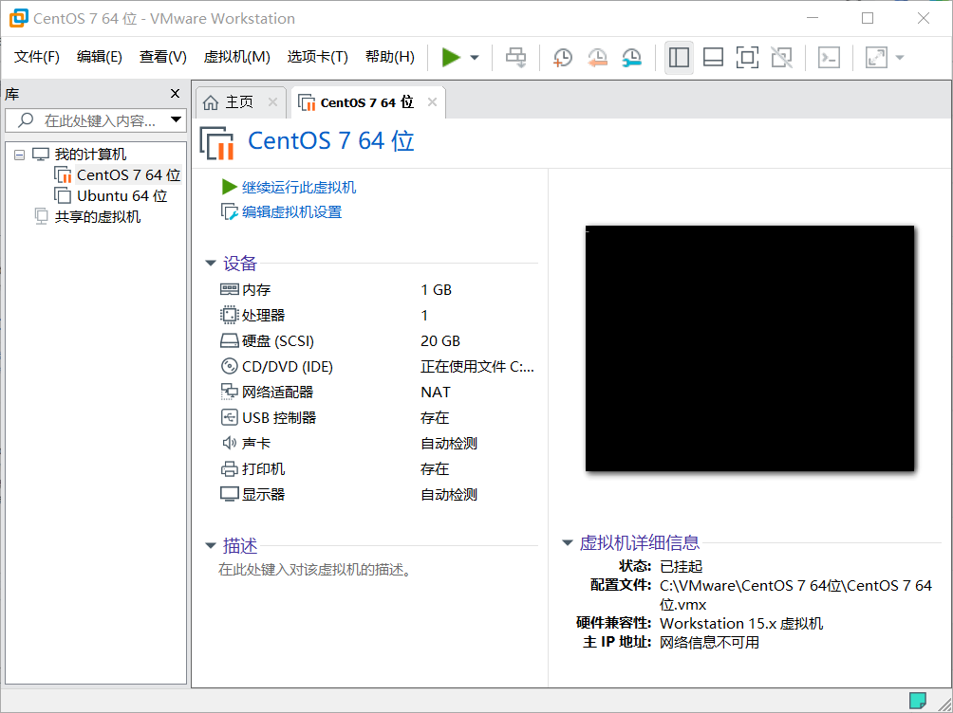

启动虚拟机 => 弹框点击是(Y)

选中虚拟机 => 右键 => 设置

选中下载好的ISO映像文件 => 确定

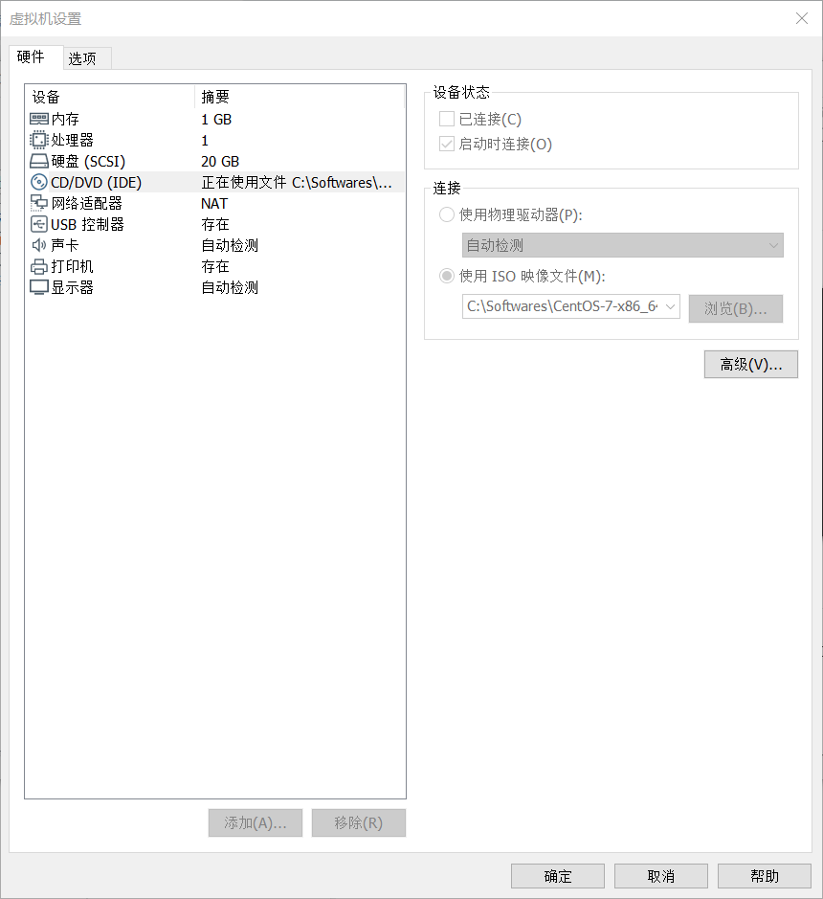

重新启动客户机(E)，点击确定

选中中间选项 Test thismedia & install CentOS 7

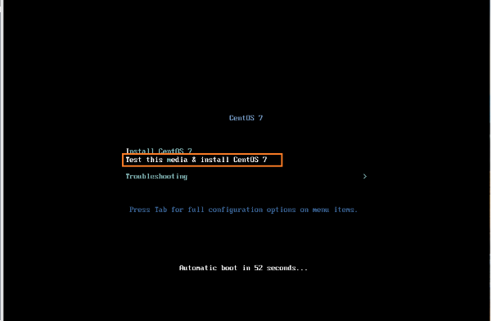

加载安装数据

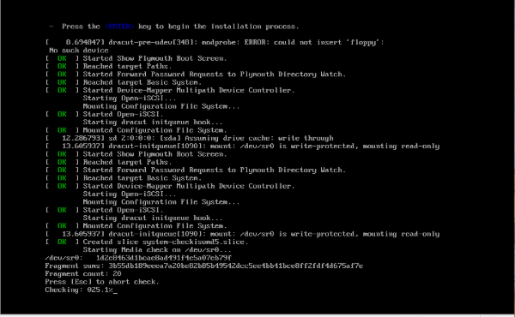

选择安装过程中使用的语言 => 简体中文(中国) => 继续

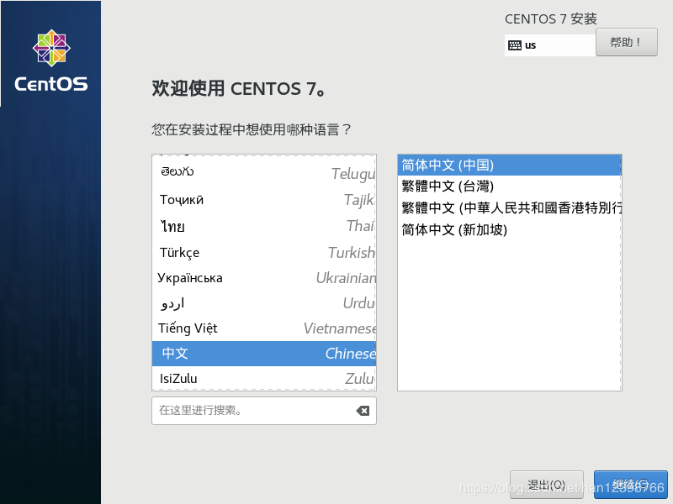

设置本地化 => 日期和时间(T) => 键盘(K) => 语言支持(L)

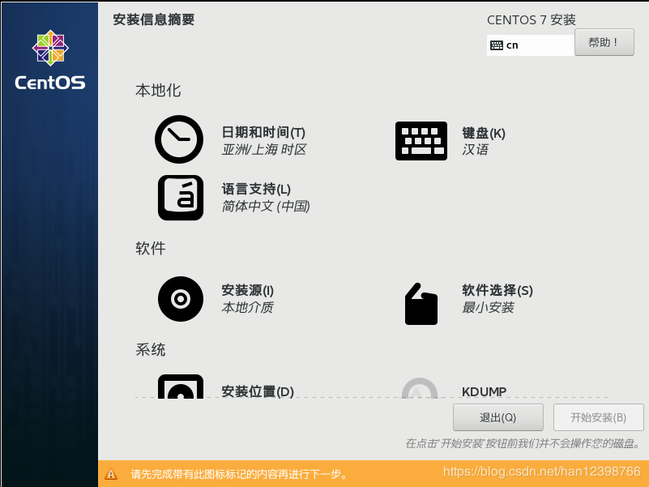

软件 => 软件选择 => GNOME 桌面(注：最小安装是没有桌面，黑窗口) => 完成

软件安装源机软件选择设置完成

设置系统 => 安装位置 => 分区 => 自动配置分区 => 完成

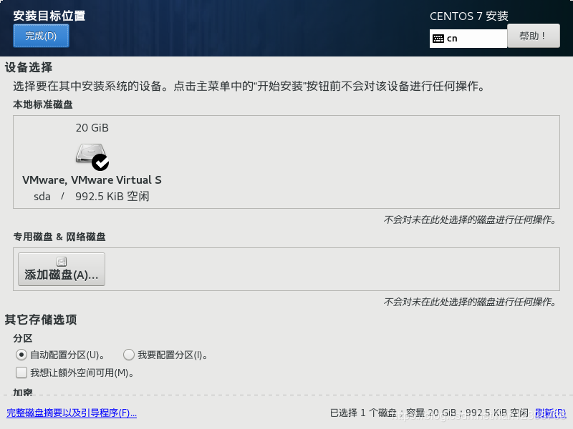

安装位置设置完毕

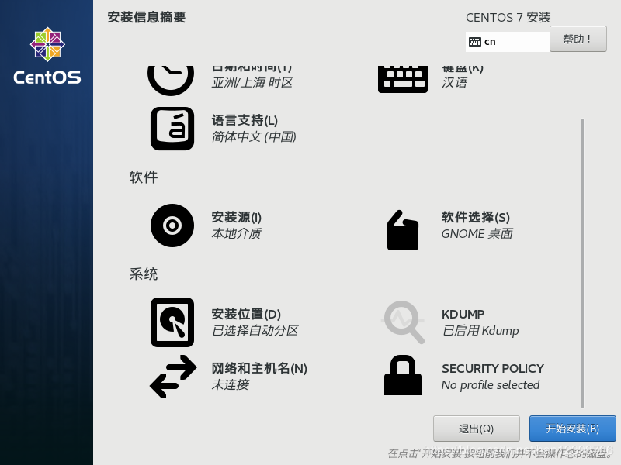

设置网络和主机名(N) => 以太网打开 => 主机名设置

所有设置完成后的界面 => 点击开始安装

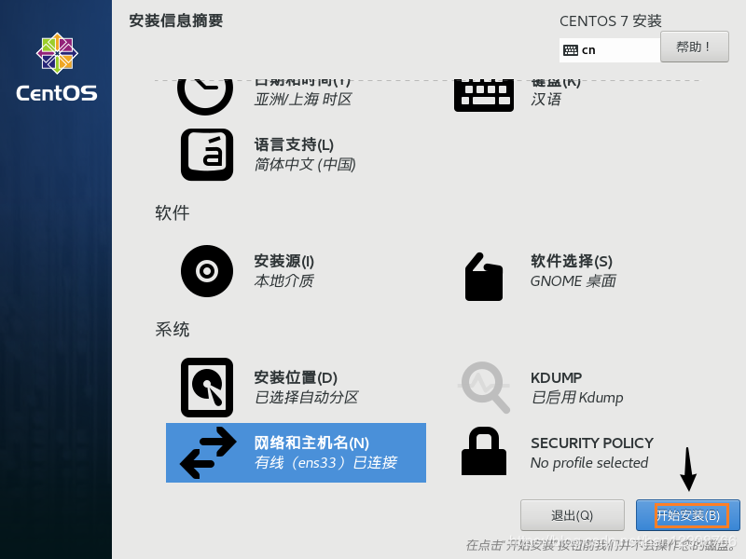

系统正在安装中 => 用户设置

设置ROOT密码

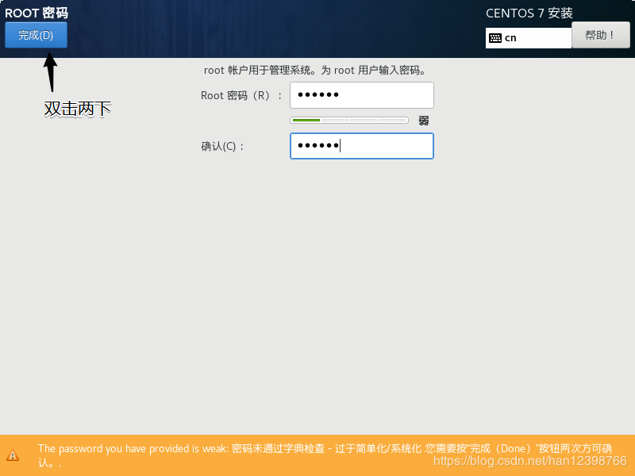

创建一个管理员用户

用户设置完成 => 等待安装完成

安装完成 => 重启

初始化设置

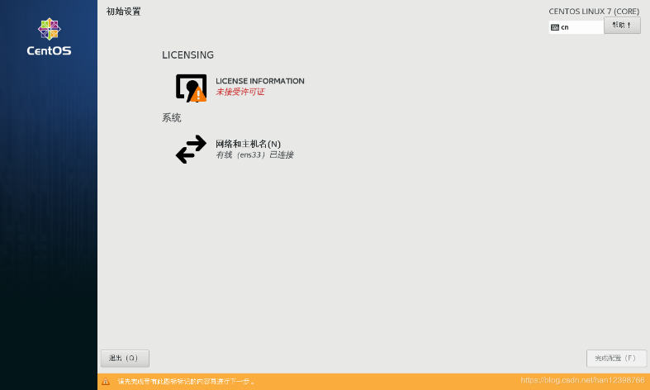

接受许可协议

完成配置

点击头像登录

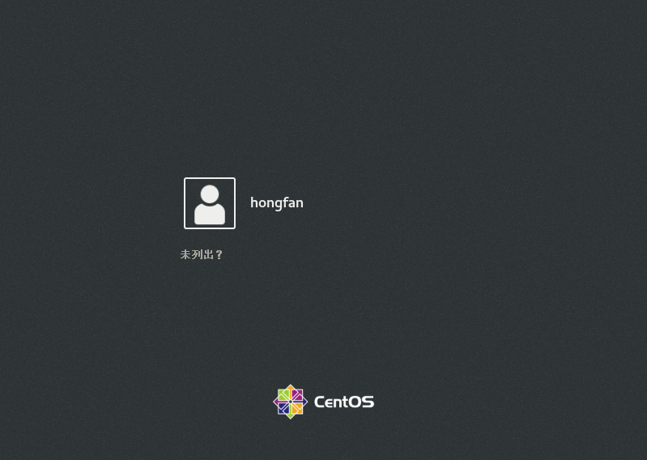

输入密码 => 登录

语言设置 => 前进(N)

键盘设置 => 前进(N)

隐私设置 => 前进(N)

开始使用 CentOS Linux(S)

设置在线账号(有就设置) => 跳过

系统安装完成

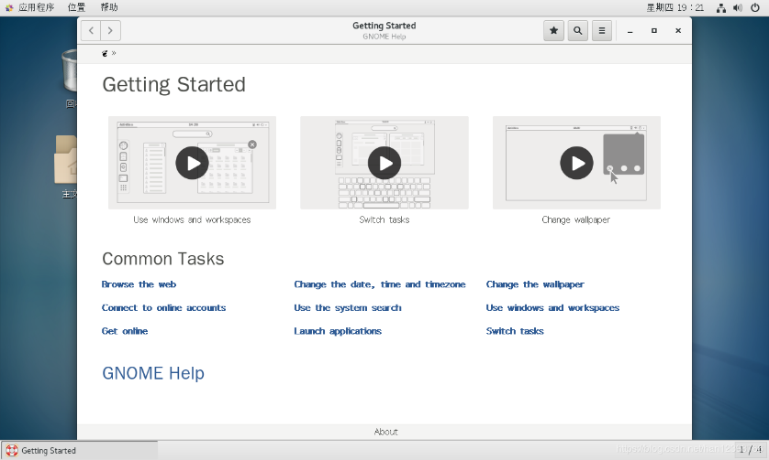

1.3 测试网络

桌面右键 => 打开终端

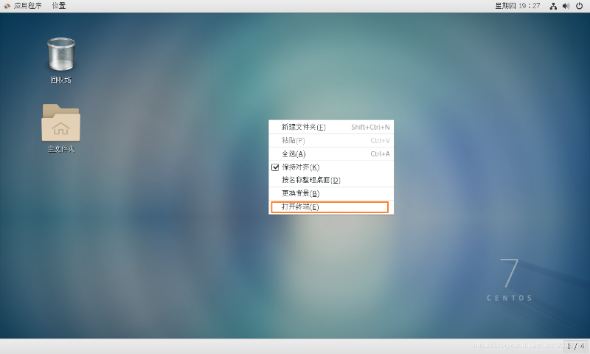

输入 ifconfig 查看ip

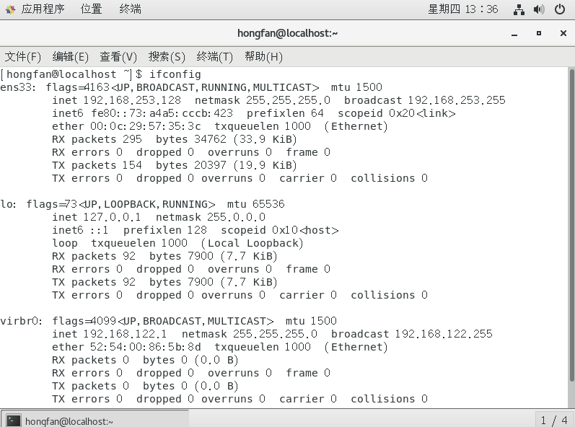

打开命令提示符窗口 => ping Linux虚拟机查询到的ip，下面是连接成功

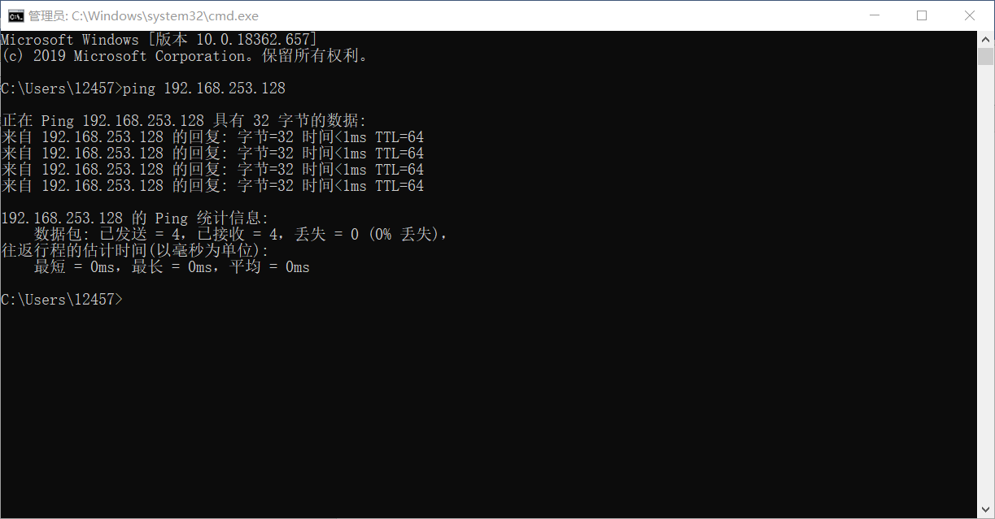

1. 运行环境安装

2.1JDK

1.官网下载 JDK8，解压到/usr/local/java ，解压文件夹为jdk1.8.0_161

2.配置 JDK 环境变量

使用 gedit /etc/profile命令在文件末尾添加以下配置 ：

#jdk enviroment

JAVA_HOME=/usr/local/java/jdk1.8.0_161

PATH=$JAVA_HOME/bin:$PATH

CLASSPATH=.:$JAVA_HOME/lib/dt.jar:$JAVA_HOME/lib/tools.jar

export JAVA_HOME

export PATH

export CLASSPATH

保存退出。终端执行命令source /etc/profile 使配置生效

1. 验证JDK 配置

终端执行命令：java -version

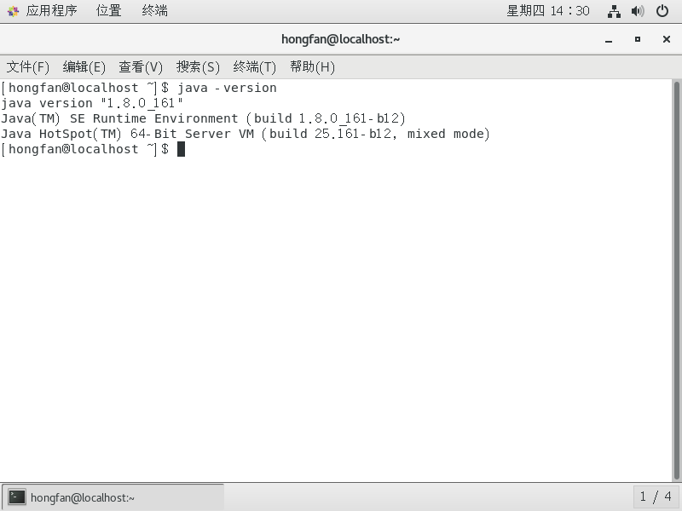

JDK 配置成功！

2.2 Tomcat

1.官网下载tomcat，我这里下载的是apache-tomcat-9.0.26，解压到/usr/local/tomcat ，解压文件夹为apache-tomcat-9.0.26

2. 进入tomcat目录下的bin目录下，执行tomcat启动脚本

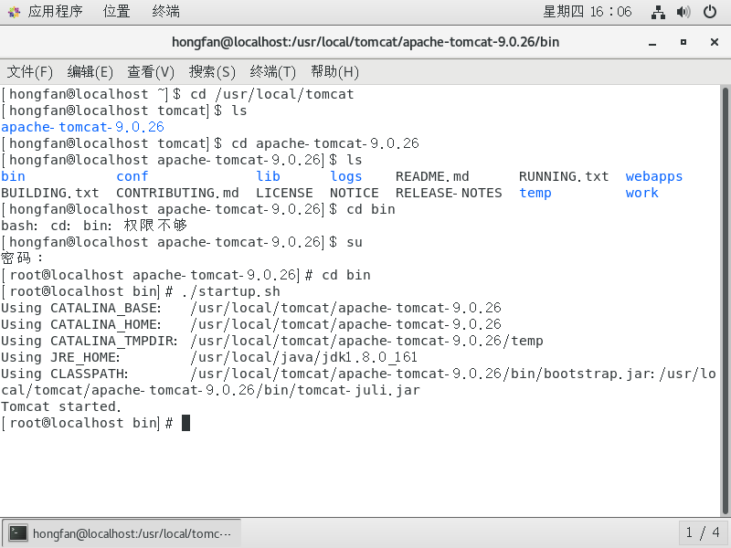

出现以上信息证明tomcat已经成功启动，打开http://192.168.253.128:8080,可以看到tomcat系统界面，说明已经安装成功。

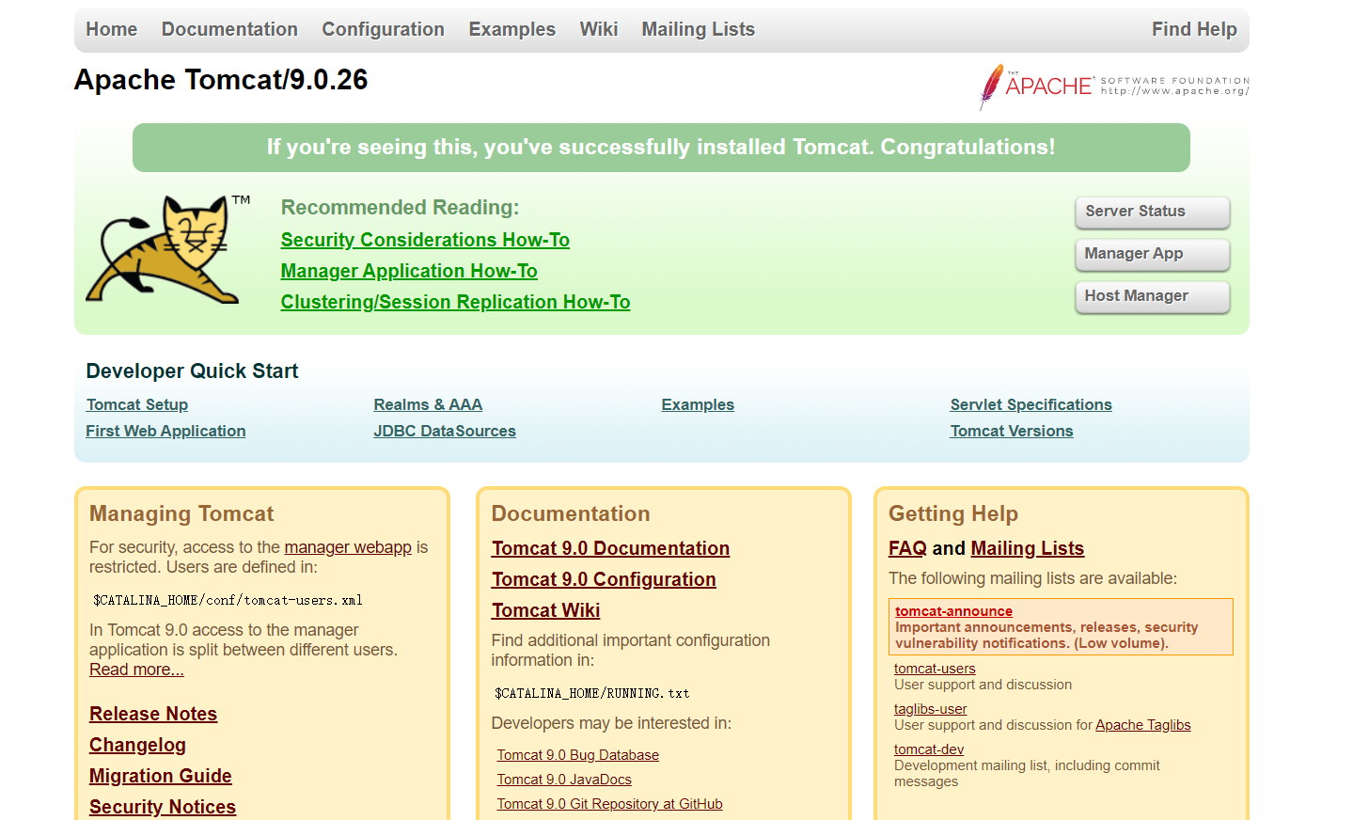

2.3 Nginx

1. 安装Nginx前的准备

由于nginx的一些模块依赖一些lib库，所以在安装nginx之前，必须先安装这些lib库，这些依赖库主要有g++、gcc、openssl-devel、pcre-devel和zlib-devel 所以执行如下命令安装:

yum install gcc-c++

yum install pcre pcre-devel

yum install zlib zlib-devel

yum install openssl openssl—devel

2.安装Nginx

使用命令 wget <http://nginx.org/download/nginx-1.16.1.tar.gz>

解压tar -zxvf nginx-1.16.1.tar.gz

切换到解压后的文件夹 cd nginx-1.16.1

编译安装 ./configure --prefix=/usr/local/nginx

./configure --with-http_ssl_module

make && make install

3.Nginx的启动和关闭

进入到Nginx目录 cd /usr/local/nginx/sbin

查看版本 ./nginx -V

启动Nginx ./nginx

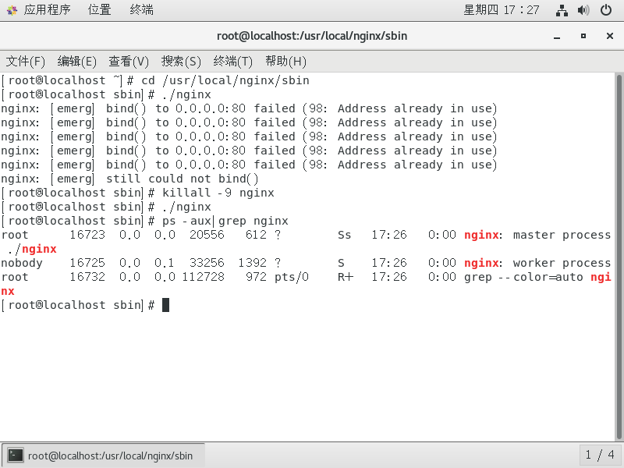

到此，nginx安装成功。

3京东首页部署

3.1项目配置

1.在IDEA中创建一个SpringBoot项目，选择打包方式为war，如下

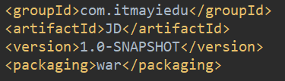

2.在pom.xml中添加一个dependency依赖

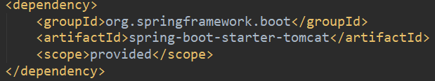

3.新建web.xml

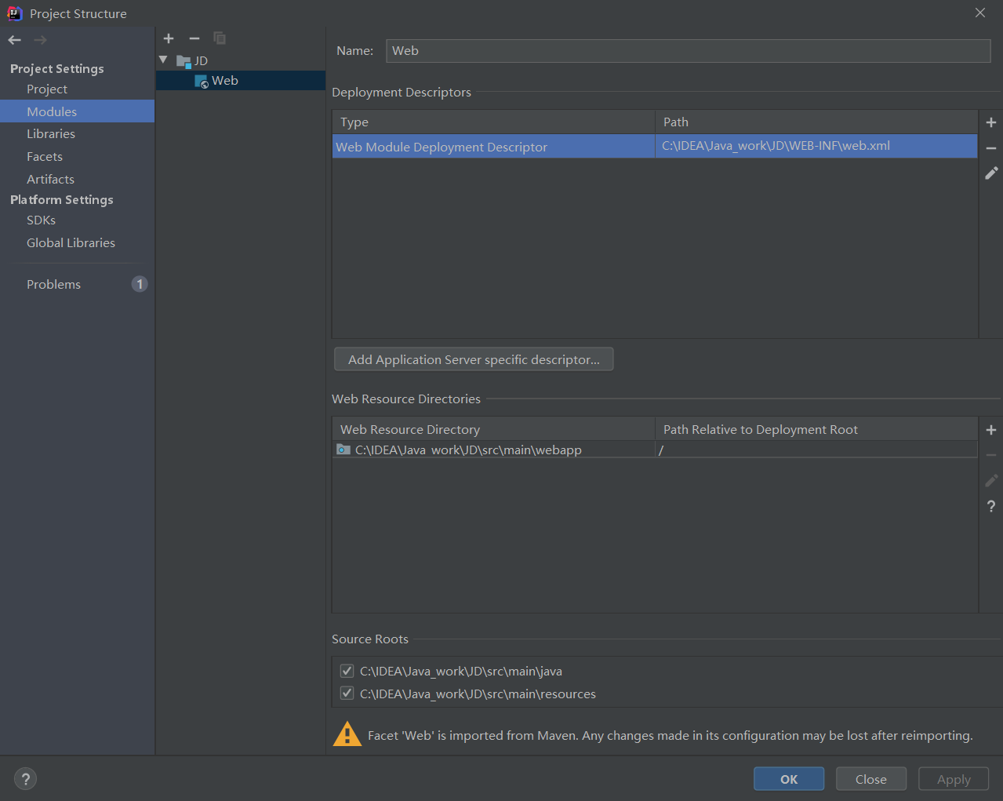

1. 创建一个Initializer类继承自SpringBootServletInitializer，并重写configur方法。

。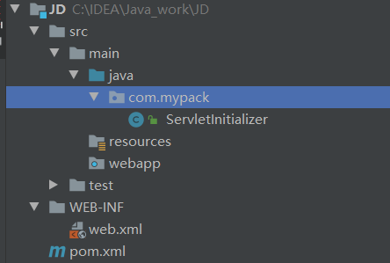

5.将京东首页代码添加到这个项目中，利用maven工具打包。

3.2 项目部署到Tomcat服务器

1.将war报利用Xftp工具复制到Tomcat的webapp下。

2.切换到之前安装的Tomcat目录下 cd /usr/local/tomcat

3.复制两份放在同目录下 mv apache-tomcat-9.0.26 /tomcat9-1

cp -r tomcat9-1 tomcat 9-2

cp -r tomcat9-1 tomcat 9-3

1. 第一个Tomcat的配置文件保持不变，修改第二个和第三个的配置文件，以第二个配置文件修改为例，第三个同理

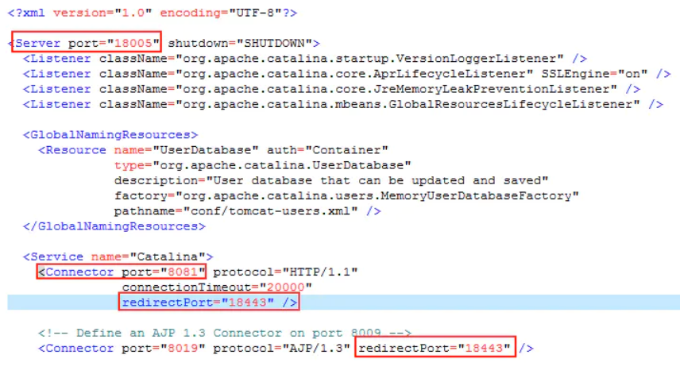

1. 打开对应端口8080 8081 8082

firewall-cmd --zone=public --add-port=8080/tcp --permanent

firewall-cmd --zone=public --add-port=8081/tcp –permanent

firewall-cmd --zone=public --add-port=8082/tcp –permanent

firewall-cmd --reload

1. 启动tomcat

tomcat9-1/bin/startup.sh

tomcat9-2/bin/startup.sh

tomcat9-3/bin/startup.sh

1. 修改nginx配置文件，实现负载均衡。进入/usr/local/nginx/conf目录，修改配置文件nginx.conf。

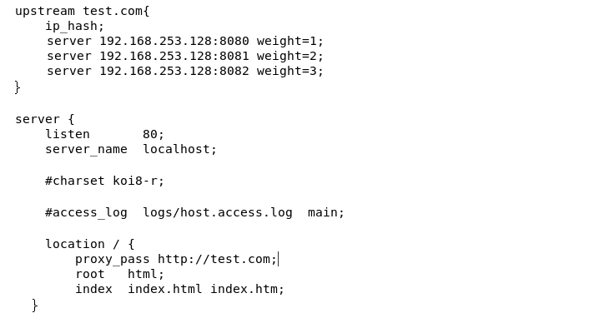

1. 至此，负载已经实现完毕。

